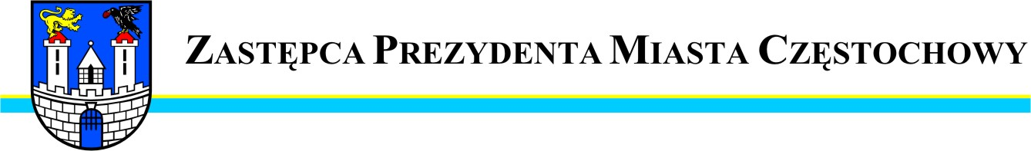
BDG.0003.3062.2014
Częstochowa, 2014-09-18

Szanowna Pani
Małgorzata Iżyńska
Radna Miasta Częstochowy

W odpowiedzi na interpelację Pani Radnej z dnia 9 września 2014 r. uprzejmie informuję, że w chwili obecnej trwa realizacja inwestycji polegająca na budowie oświetlenia drogowego ul. Pogodnej od ul. Marysia oraz fragmentu ul. Kaczorowskiej w Częstochowie. Termin zakończenia prac został określony na dzień 28 listopada 2014 r.

Zastępca Prezydenta
Miasta Częstochowy
(-) Mirosław Soborak


URZĄD MIASTA CZĘSTOCHOWY
42-217 CZĘSTOCHOWA, ul. Śląska 11/13
tel. (+48 34) 368-25-55, (+48 34) 368-25-66
fax (+48 34) 370-71-70
e-mail: info@czestochowa.um.gov.pl
http://www.czestochowa.pl

